http://www.intuit.ru/studies/courses/3475/717/lecture/21333?page=5

Схема обустройства месторождений нефти
Выбор системы извлечения нефти и обустройства нефтяных месторождений зависит от десятков факторов: от глубины залегания и качества продуктивных пластов: количества извлекаемых запасов, их структуры по степени изученности (): характеристик коллекторов; состава и свойств нефти: газового фактора и состава попутных газов: давления насыщения нефти газом: свойств и условий залегания пластовых вод; положения водо-нефтяного контакта.
Кроме перечисленных основных показателей разработки при обустройстве месторождения учитываются природно-климатические характеристики, инженерно-геологические условия.
Одно из основных требований к разработке - рационализация: обеспечение заданных темпов добычи с минимальными капитальными вложениями и минимальными воздействиями на ОС. Важнейшей составной частью проектирования разработки месторождений является выделение эксплуатационных объектов. Часть нефтяной залежи, выделяемая для эксплуатации самостоятельной сеткой эксплуатационных и нагнетательных скважин, называется эксплуатационным объектом.
Разведанные месторождения считаются подготовленными для промышленной разработки при соблюдении следующих условий:
-получена лицензия на право пользования недрами;
-проведена опытно-промышленная эксплуатация отдельных участков;
-балансовые запасы УВ, имеющие промышленное значение, составляют не менее 80% категории , и до 20% категории ;
-оценена сырьевая база строительных материалов и источников водоснабжения;
-утверждены документы по утилизации ПНГ, газового конденсата и других сопутствующих ценных компонентов;
-предусмотрены мероприятия по предотвращению загрязнения ОС и обеспечения безопасного проведения работ.

Требования к генеральному плану
Схема генерального плана месторождения предусматривает размещение устьев нефтяных, газовых, нагнетательных одиночных и кустов скважин, ГЗУ, ДНС. установок предварительного сброса пластовых вод (УПС), кустовых насосных станций (КНС), КС, инженерных коммуникаций (автодорог, нефте- и газопроводов, водоводов, ЛЭП, линий связи, катодной защиты и др.), обеспечивающих процессы сбора и транспортировки продукции скважин, а также снабжение электроэнергией, теплом, водой и воздухом.
Размещение производственных и вспомогательных зданий и сооружений необходимо производить по их функциональному и технологическому назначению с учетом взрывной и пожарной опасности. При размещении сооружений негртедобычи на прибрежных участках водоемов планировочные отметки площадок принимаются на 0,5 м выше наивысшего горизонта вод с вероятностью его превышения один раз в 25 лет (устья скважин, ГЗУ) и один раз в 50 лет (КС, ЦПС, ДНС, УПС).
Природоохранные мероприятия и элементы ОВОС присутствуют в нормативных документах по освоению месторождений. Однако при сложившейся практике взаимодействия участников разработки месторождений типовые природоохранные проблемы решаются не превентивным образом, а по мере их возникновения. Существует закономерность - чем в более удаленном месте расположено месторождение, тем менее жесткие экологические ограничения к нему предъявляются и тем больший экологический ущерб наносится ОС.
Во избежание социально-экологических проблем на поздних стадиях нефтедобычи уже при проектировании освоения месторождений следует проводить консультации со всеми заинтересованными организациями и лицами. Эксплуатация нефтепромыслов наносит вред ОС независимо от конструктивных особенностей сооружений и объемов добываемых УВ. Проведение дорогостоящих экологических мероприятий должно проводиться своевременно (ликвидация скважин, амбаров-накопителей, рекультивация земель), а не отодвигаться на неопределенный срок.
Технологическая безопасность работы сооружений в цепочке "добыча - сбор - подготовка - транспортировка" во многом обеспечивается равномерностью отработки запасов нефти. Для этого необходимо располагать достоверной информацией о распределении энергетического потенциала залежи, который отражается с помощью карт изобар. Здесь принципиально важным является выбор схемы кустования скважин. Известно, что чем крупнее кустовые площадки, тем дороже бурение скважины, поскольку необходимы большие отходы забоев от вертикали (до 2-4 км и более). Однако при этом сокращается стоимость коридоров коммуникаций и повышается степень экологической безопасности промысла в целом.

Куст скважин
Под кусты скважин отводится площадка естественного или искусственного участка территории с расположенными на ней устьями скважин, технологическим оборудованием, инженерными коммуникациями и служебными помещениями. В составе укрупненного куста может находиться несколько десятков наклонно-направленных скважин. Суммарный дебит по нефти одного куста скважин принимается до 4000 , а газовый фактор - до 200 .

В состав технологических сооружений куста скважин обычно входят:
-приустьевые площадки добывающих и нагнетательных скважин;
-замерные установки;
-блоки подачи реагентов-деэмульгаторов и ингибиторов;
-блоки газораспределительные и водораспределительные;
-блоки закачки воды в нагнетательные скважины;
-станции управления насосами ЭЦН и ШГН;
-фундаменты под станки-качалки;
-трансгрорматорные подстанции;
-площадки под ремонтный агрегат;
-емкость-сборник и технологические трубопроводы.

Кустовая площадка
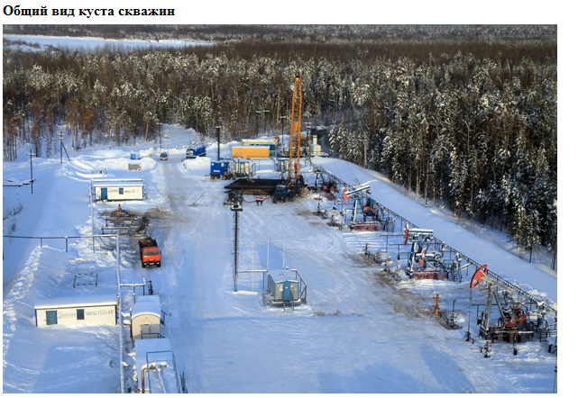

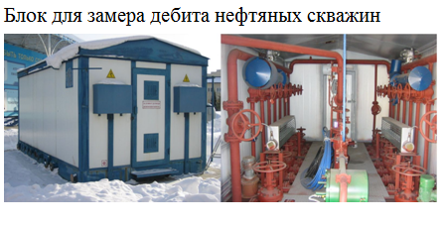
Оборудование на кусте:
1.
.

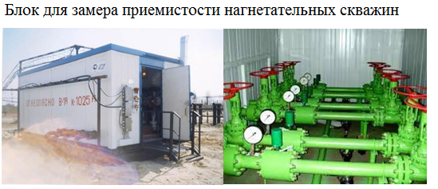
2.

3.
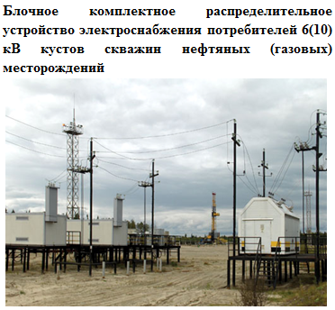

В составе сооружений кустовой площадки может находиться узел подготовки сточных вод (УПСВ) с локальной закачкой воды в пласт. В этом случае отсутствует энергоемкая перекачка пластовых вод к пунктам сепарации нефти и обратно, а в составе транспортных коридоров отсутствуют агрессивные пластовые флюиды, что повышает экологическую безопасность промысла.
Строительство скважин с большими отходами забоя ограничивает применение глубинных штанговых насосов ввиду осложнений, связанных с истиранием труб. Во избежание аварий при выборе насосного оборудования предпочтение отдается ЭЦН и гидроприводным насосным системам в условиях закрытой системы сбора нефти и газа. Такие системы дают возможность подачи ингибиторов для предотвращения коррозии и парафинообразования.
Система сооружений подготовки нефти, сброса и закачки вод строится в зависимости от распределения запасов по площади залежи, темпов добычи, степени обводненности и газонасыщенности нефти, величины давления на устье скважины, расположения кустов скважин (рис. 5.1). Эти объекты должны обеспечивать:
герметизированный сбор и транспортировку продукции скважин до ЦПС;отделение газа от нефти и бескомпрессорную транспортировку газа первой ступени сепарации до сборных пунктов, ГПЗ и на собственные нужды;замер расходов продукции отдельных скважин и кустов, учет суммарной добычи продукции всех скважин;предварительное обезвоживание нефти.

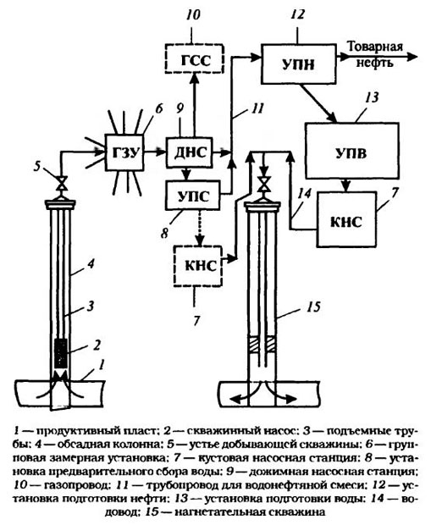
……………….

Рис. 5.1. Принципиальная схема системы сбора скважинной продукции на нефтяном промысле

Групповые замерные установки
Газожидкостная смесь из добывающих скважин поступает на ГЗУ, в которой в автоматическом режиме производится периодическое измерение в замерном сепараторе дебитов жидкости и газа каждой скважины. Количество установок определяется расчетами. На площадках ГЗУ размещаются блоки закачки реагента-деэмульгатора и ингибитора коррозии.

Установки подготовки нефти УПН

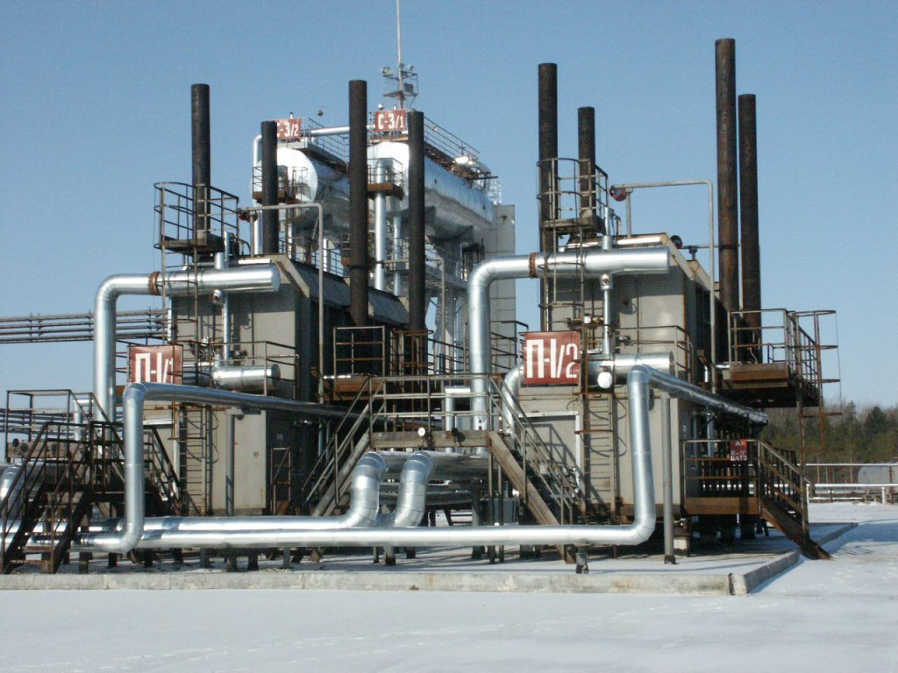
Назначение
Установки подготовки нефти УПН предназначены для предварительного разделения добываемой продукции нефтяных скважин на нефть, газ и пластовую воду с последующей очисткой, замером, откачкой продукции по трубопроводу, а также для окончательной подготовки нефти до товарного качества.
Установки УПН могут эксплуатироваться в районах со средней температурой самой холодной пятидневки до минус 60 °С.
Оборудование выполняется в климатическом исполнении УХЛ, ХЛ, категория размещения 1 по ГОСТ 15150 – 69
В зависимости от физико-химических свойств и качества конечной продукции, установки подготовки нефти комплектуются следующим оборудованием:
блок гребенки; блок тестового сепаратора; нефтегазовый сепаратор; нефтегазовый сепаратор со сбросом воды; нагреватель нефти; аппарат подготовки пластовой воды; газовый сепаратор; блок насосной внешней и внутренней перекачки нефти; блок насосной перекачки воды; блочная кустовая насосная станция; измерительно-регулирующий блок; блок коммерческого (оперативного) учета нефти; узел учета газа; узел учета воды; факельная установка; буферные и дренажные емкости; резервуары; блок ЩСУ; операторная; мехмастерская; химлаборатория; системой современных средств автоматизации (преобразователи расхода, температуры, избыточного и дифференциального давления, уровнемеры и сигнализаторы уровня и т.п.); запорно-регулирующей арматурой, включая задвижки, шаровые краны, регуляторы расхода и давления, обратные и предохранительные клапаны и т.д.; разрабатывается программное обеспечение и т.д.

Установки предварительного сброса воды УПСВ
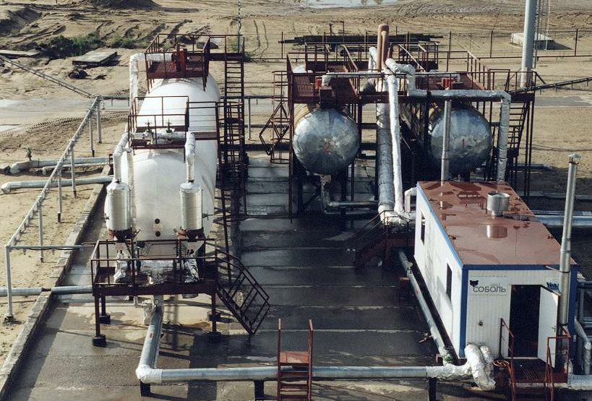

Назначение
Установка предварительного сброса воды (УПСВ) предназначена для отделения и сброса пластовой воды и очистки её от нефти и механических примесей до требуемых значений на кустовых площадках, установках подготовки нефти и площадках ДНС.
Комплектация УПСВ определяется на основании технического задания на разработку и поставку оборудования.
Установки УПСВ могут эксплуатироваться в районах со средней температурой самой холодной пятидневки до минус 60 °С.
Оборудование выполняется в климатическом исполнении УХЛ, ХЛ, категория размещения 1 по ГОСТ 15150 – 69
Состав оборудования
В зависимости от требований, предъявляемых Заказчиком к качеству нефти и воды на выходе из УПСВ, комплект оборудования может включать следующее оборудование:
- сепаратор нефтегазовый со сбросом воды типа НГСВ V=25…200 м3;
- сепаратор нефтегазовый V=12,5 м3…100 м3;
- отстойник воды V=50…200 м3;
- узел учета газа и нефти;
- депульсатор;
- подогреватели нефти;
- насосная станция перекачки нефти;
- блок дозирования реагента;
- факельная установка;
- емкость дренажная;
- комплект трубной обвязки, площадки обслуживания;

Блочные кустовые насосные станции
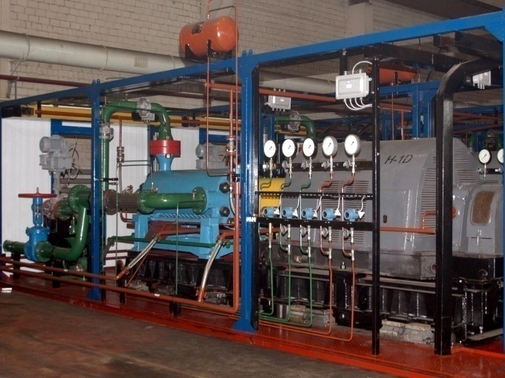
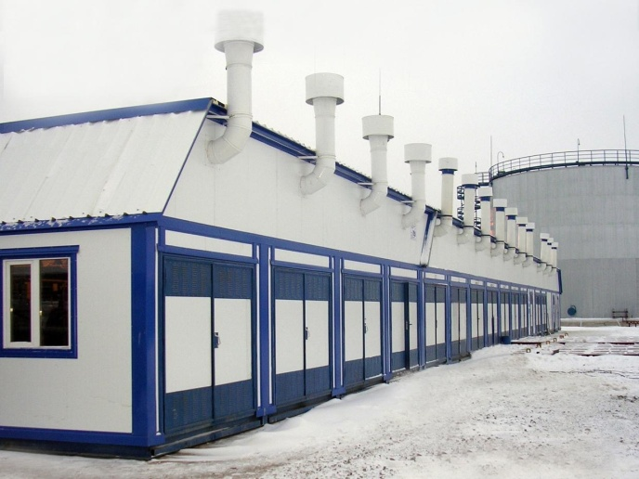

Назначение
Блочная кустовая насосная станция (БКНС) предназначена для закачки воды в нагнетательные скважины системы поддержания пластового давления. Комплектация БКНС разрабатывается на основании исходных требований, утвержденных Заказчиком с учетом отечественного и зарубежного опыта изготовления и эксплуатации.
БКНС представляют собой набор технологических и электротехнических блоков максимальной заводской готовности, монтируемых на месторождении под единой крышей. Компоновка БКНС, требования к устройству фундаментов, заземлению и молниезащите соответствуют проекту привязки, разработанному проектной организацией по требованиям Заказчика. Конструкция блоков БКНС обеспечивает возможность транспортирования их железнодорожным, водным и автомобильным транспортом.
Комплект поставки
Основным технологическим оборудованием БКНС являются электронасосные агрегаты марки ЦНС.
В случае невозможности обеспечения заданных параметров работы насосами ЦНС, а также по желанию Заказчика, БКНС могут комплектоваться горизонтальными или плунжерными насосными агрегатами как отечественного, так и импортного производства.
В состав обвязки каждого насосного агрегата входят:
- приемный и нагнетательный трубопроводы, которые включают в себя запорную арматуру, обратный клапан;
- трубопроводы и запорная арматура подачи масла для смазки и охлаждения подшипников насосов и электродвигателей;
- трубопроводы дренажные.

Дожимная насосная станция
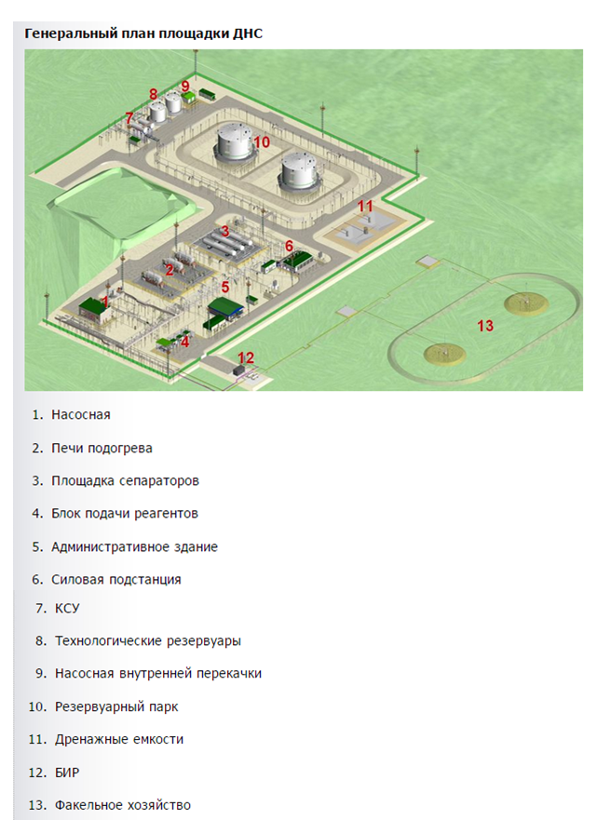

В тех случаях, когда расстояние от кустов скважин до ЦПС велико, а устьевого давления недостаточно для перекачки флюидов, сооружают ДНС. На ДНС смесь попадает по нефтесборным трубопроводам после ГЗУ.
В состав ДНС входят следующие блочные сооружения:
-первой ступени сепарации с предварительным отбором газа;
-предварительного обезвоживания и очистки пластовой воды;
-замера нефти, газа и воды;
-насосный и блок компрессорный воздуха;
-закачки реагента перед первой ступенью сепарации;
-закачки ингибиторов в газо- и нефтепроводы;
-аварийных емкостей.

Сооружение ДНС необходимо потому, что насосное оборудование не позволяет перекачивать смеси с большим содержанием газа из-за возникновения кавитационных процессов. Газ, отделившийся в результате снижения давления на первой ступени сепарации, чаще всего подается на факел сжигания или для использования на местные нужды. Нефть и вода с растворенным оставшимся газом поступают в сепараторы второй ступени на ЦПС и УПН.
Центральный пункт сбора
На ЦПС сырая нефть проходит полный цикл обработки, который включает двух- или трехступенчатое разгазирование нефти с помощью сепараторов и доведение нефти по упругости насыщенных паров до необходимых кондиций. Газ после сепарации очищается от капельных жидкостей и подается на утилизацию или переработку. Газ первой и второй ступени сепарации транспортируется под собственным давлением. Газ концевой ступени для дальнейшего использования требует компримирования.
Здесь же на ЦПС производится обезвоживание и обессоли-вание нефти до товарных кондиций. Попутно добываемые воды отделяются от сырой нефти на установке подготовки нефти (УПН) в составе ЦПС. В специальном резервуаре происходит отстаивание нефти, подогрев нефтяной эмульсии в трубчатых печах и обессоливание. После этого товарная нефть поступает в резервуар с последующей откачкой в МН.
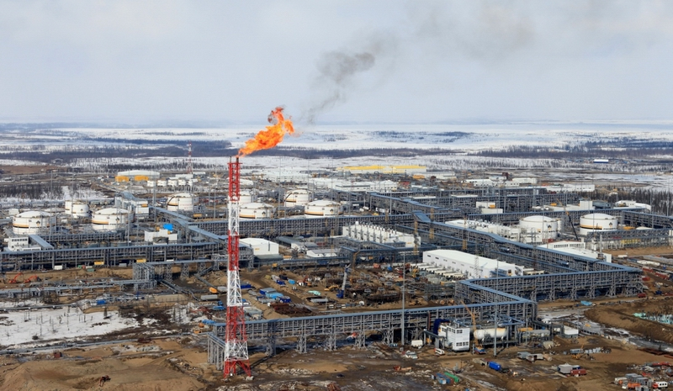

Резервуарные парки
Наличие резервного парка емкостей - обязательный атрибут всех технологических схем сбора, подготовки и транспортировки нефгги. Стандартные резервуары типа РВС используются для создания запасов:
сырья, поступающего на УПН, необходимого в количестве суточного объема продукции скважин;
товарной нефти в объеме суточной производительности УПН.
Кроме того, резервуары различных объемов необходимы для приема пластовых и сточных вод, а также для аварийных сбросов.
Для сброса парафиновых отложений от зачистки (пропарки) резервуаров устраиваются земляные амбары-накопители. Кроме того резервуары являются источником загрязнения атмосферы за счет испарения хранящихся в них УВ.

Компрессорные станции
КС могут быть самостоятельными объектами обустройства месторождений или входить в комплекс технологических сооружений ЦПС. КС предназначены для подачи нефгтяного газа на ГПЗ, для компримирования газа в системе газлифтной добычи и при подготовке его к транспортировке.
Для удаления газа из полости поршневого компрессора на приемном газопроводе каждой ступени сжатия компрессора предусматривается свеча сброса газа с установкой на ней запорной арматуры. Высота свечи не менее 5 м и определяется расчетами рассеивания газа.
Факельная система
В факельную систему аварийного сжигания ДНС направляется нефтяной газ, который не может быть принят к транспортировке, а также газ от продувки оборудования и трубопроводов.
Диаметр и высота факела определяются расчетом с учетом допустимой концентрации вредных веществ в приземном слое воздуха, а также допустимых тепловых воздействий на человека и объекты. Высота трубы должна быть не менее 10 м, а для газов, содержащих сероводород, не менее - 30 м. Скорость газа в устье факельного ствола принимается с учетом исключения отрыва пламени, но не более 80 м/с.
Факельная система ЦПС предусматривается для сброса газов и паров:
постоянных - от установок регенерации сорбентов и стабилизации УВ-конденсатов;
периодических - перед освобождением аппаратов перед пропаркой, продувкой и ремонтом;
аварийных - при сбросе от предохранительных клапанов и других аварийных сбросах.
Факел оборудуется автоматическим дистанционным зажиганием и самостоятельным подводом топливного газа к запальному устройству. Для улавливания конденсата перед факельной трубой размещается конденсатосборник.
Узлы ввода реагента
Узлы ввода реагента на объектах сбора и транспортировки нефти и газа включают:
блок для дозирования и подачи деэмульгаторов;
блоки для дозирования и подачи ингибиторов и химреактивов;
склад для хранения химреактивов.

Трубопроводы нефти и газа
В систему сбора и транспортировки продукции добывающих скважин входят:
-выкидные трубопроводы от устья скважин до ГЗУ;
-коллекторы, обеспечивающие сбор продукции от ГЗУ до пунктов первой ступени сепарации ДНС или ЦПС;
-нефтепроводы для подачи газонасыщенной или разгазированной обводненной нефти или безводной нефти от пунктов сбора и ДНС до ЦПС;
-нефтепроводы для транспортирования товарной не4Ъти от ЦПС до головной НПС магистрального трубопровода:
-газопроводы для подачи нефтяного газа от установок сепарации до УПГ, КС, ЦПС, ГПЗ и собственных нужд:
-газопроводы для подачи газа от ЦПС до головной КС магистрального трубопровода.

